Муниципальное бюджетное общеобразовательное учреждение
«Средняя общеобразовательная школа № 3»
имени Героя Советского Союза Баранова Петра Григорьевича
(х. Северин)
Отчёт о работе дополнительной общеобразовательной общеразвивающей программы «Мир в объективе»
за 4 четверть 2025-2026 уч.г.

1. Общие сведения
- Наименование кружка: «Мир в объективе»
- ФИО руководителя: Мишакина Татьяна Сергеевна
- Количество обучающихся: 22 человека
- Возрастная группа: 11–12 лет (5 классы)
- Количество часов в неделю: 2 часа
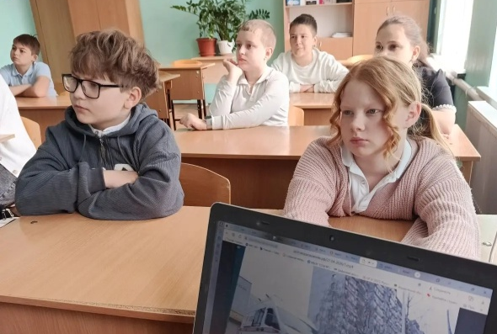
- Цель работы кружка: развитие творческих способностей и социальной активности учащихся через освоение искусства фотографии и основ видеотворчества.

2. Основные задачи, реализованные в IV четверти

Подготовка и отбор фотографий для итоговой фотовыставки.
- Освоение профессионального инструментария графического редактора (меню «Выделение», «Фильтр», «Вид», «Окно»).
- Изучение глубины изображения (цвет, размеры, динамика формы, перспектива, тени).
- Практическое применение правила «Золотое сечение» и работа с композиционным центром.
- Выполнение итоговой творческой работы в жанре концептуальной фотографии.
- Знакомство с программами для создания видеоклипов и цифровой видеокамерой.
- Освоение правил видеосъёмки и видеомонтажа (общая коррекция видео).
- Работа с качеством звука в видеофильме.
- Создание коллективного фильма и защита проекта.

3. Содержание и формы проведённых занятий (по фактическим темам)
Занятия в IV четверти были разделены на три крупных блока:
- Фотография и обработка
- Видеосъёмка и программы
- Видеомонтаж, звук и итоговый проект

Блок 1. Фотография и обработка
- Подготовка фотографий к фотовыставке: отбор лучших работ за год, цветокоррекция, кадрирование, подготовка к печати и цифровой демонстрации.
- Знакомство с меню графического редактора: «Выделение» (лассо, прямоугольная область), «Фильтр» (эффекты, резкость, размытие), «Вид» (масштаб, линейки), «Окно» (панели инструментов).
- Глубина изображения: теория и практика передачи цвета, размера объектов, динамики формы, линейной и воздушной перспективы, работы с тенями на примере хуторских пейзажей.
- Целостность фотопроизведения: выделение главного объекта, композиционный и смысловой центр. Отработка правила «Золотое сечение» на реальных снимках.
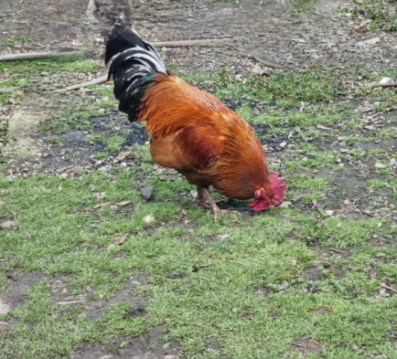
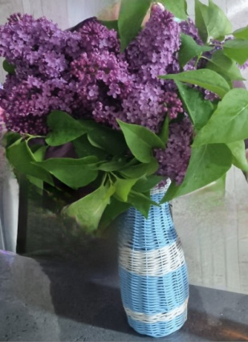
- Итоговая творческая работа. Концептуальная фотография: создание авторского кадра с идеей («Весна на хуторе», «Моя малая родина», «Детство в Северине»).
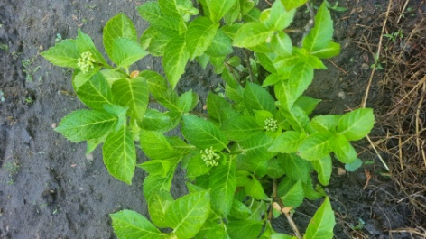
12

Блок 2. Видеосъёмка и программы
- Программы для создания видеоклипов : обзор простых редакторов (CapCut, Видео Монтаж, Kinemaster), установка, знакомство с интерфейсом.
- Подготовка съёмок: выбор локаций на хуторе (школьный двор, поля, дома участников), написание простого сценария, раскадровка.
- Цифровая видеокамера: принцип работы, плюсы (качество, зум) и минусы (вес, сложность настройки) в сравнении со съёмкой на телефон.
- Правила видеосъёмки: стабилизация, горизонт, крупность планов, правило шести секунд, съёмка с разных точек.

Блок 3. Видеомонтаж, звук и итоговый проект
- Видеомонтаж. Общая коррекция видео : обрезка склеек, переходы, стабилизация трясущегося видео, цветокоррекция видеоряда.
- Качество звука в видеофильме: запись закадрового голоса, чистка шумов (ветер на хуторе — отдельная проблема), наложение музыки, регулировка громкости.
- Создание фильма: коллективная работа над итоговым видеороликом «Жизнь хутора Северин глазами 5-классников». Распределение задач: съёмка, монтаж, озвучка, титры.
- Вывод фильма. Защита проекта: экспорт готового видео, демонстрация перед родителями и учащимися школы, обсуждение сложностей и результатов.

4. Итоговое мероприятие четверти / года
1. Итоговая фотовыставка «Мир в объективе: наш хутор Северин»
- Формат: рекреация школы + виртуальная галерея.
- Всего работ: 44 фотографии (по 2 лучших от каждого участника).
- Победители:
  - Лучший хуторской пейзаж – Ливинский Макар
  - Лучшая концептуальная работа – Водолазова Лиза
  - Золотое сечение (композиция) – Фарин Макар
  - Мастер теней и перспективы – Бурлаченко Наталья
2. Защита проекта – коллективный видеофильм «Жизнь хутора Северин»
- Хронометраж: 5 минут.
- Содержание: утро на хуторе, дорога в школу, занятия, помощь по хозяйству, вечерний закат.

5. Выводы по итогам IV четверти и всего учебного года
IV четверть стала самой насыщенной в техническом плане:
- Учащиеся освоили профессиональные инструменты графических редакторов (фильтры, выделение, работа с окнами).
- Закрепили понимание глубины изображения (перспектива, тени, динамика формы) на практике.
- Выполнили итоговую концептуальную работу — каждый кадр получил смысловой центр по правилу «Золотого сечения».
- Получили начальные навыки видеосъёмки и видеомонтажа (от программ до экспорта).
- Создали коллективный фильм, прошли все этапы: от подготовки съёмок до защиты проекта.
Особые успехи четверти:
- 100% учащихся освоили базовые функции видеоредакторов.
- Создан первый в истории кружка полноценный видеофильм (5 минут).
- Фотовыставка собрала более 100 зрителей (учащиеся, родители, учителя).
Проблемные зоны (учтены на будущее):
- Качество звука при съёмке на улице (ветер, шумы) — требуется учить записывать голос отдельно.
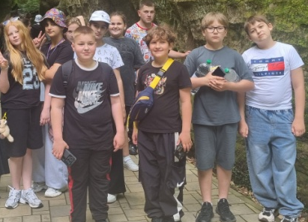
- Стабилизация видео остаётся слабым местом (нужны памятки или простые штативы).
Общий итог за 2025-2026 уч.год:
Программа выполнена полностью. 22 учащихся 5-х классов получили комплексные навыки: от жанровой фотографии до видеомонтажа и защиты собственного проекта.

Руководитель кружка «Мир в объективе»: ___________ / Т.С. Мишакина /

